Aplicações de Aprendizagem Profunda em Processamento de Imagens

Hae Yong Kim, 2020.

[PSI3472 1ª aula 2021 parte 1 início]
Esta aula é “bate-papo” para apresentar “panorama geral”.

Aprendizagem profunda está realizando tarefas que pareciam impossíveis há apenas 8 anos atrás.

Estamos dando passos para computador que:
- Entende o que vê;
- Entende o que ouve;
- Fala vários idiomas;
- Lê e entende texto científico, médico e jurídico;
- Aprende sozinho, a partir das experiências.

Frequentemente circulam notícias sobre inteligência artificial em jornais de grande circulação.
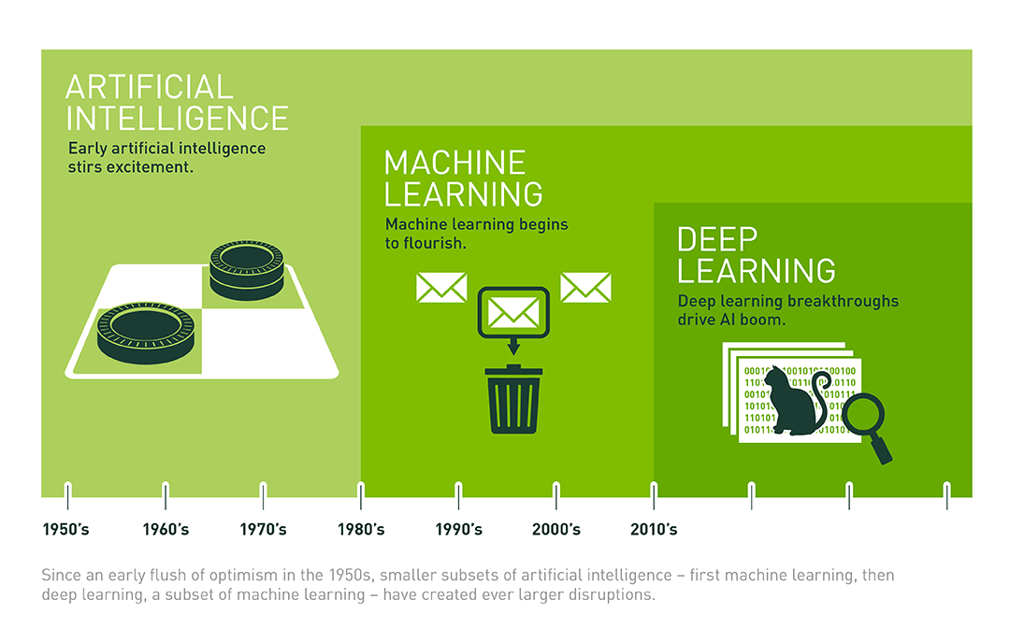
“Aprendizagem de máquina” é uma sub-área de “inteligência artificial”. “Aprendizagem profunda” é uma sub-área de “aprendizagem de máquina”. Porém, muitas vezes os três termos são usados como sinônimos.

Como trabalho principalmente com imagens, descrevo aqui as aplicações de inteligência artificial para resolver problemas de imagens.

Hoje em dia, graças a aprendizagem profunda, é possível resolver vários problemas de imagens considerados insolúveis há apenas 8 anos atrás:

Reconhece objeto ou animal na imagem.
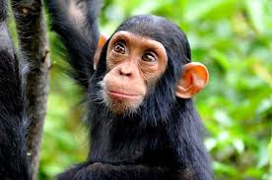  89.79% chimpanzee | 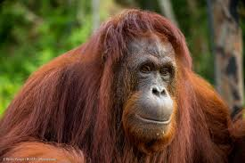  87.75% orangutan

Um programa simples comete 1% de erro ao classificar rostos em masculino/feminino.
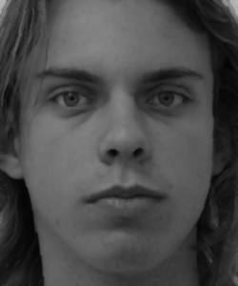 | 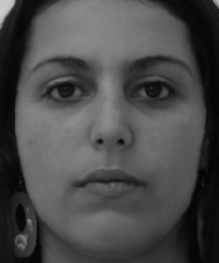

Colorir automaticamente fotos preto e branco.
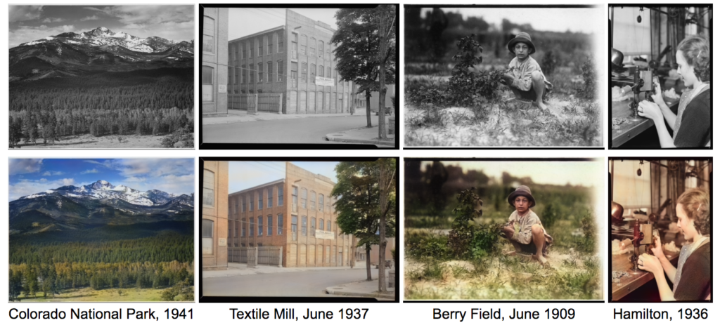

Detectar objetos:
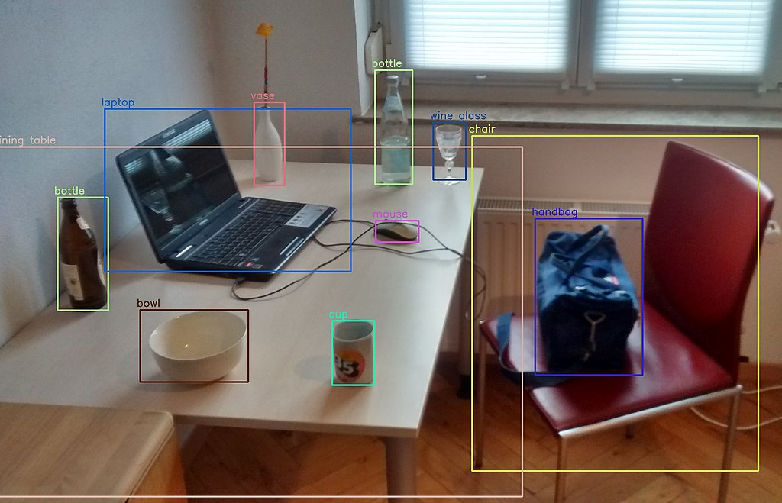

Gerar faces falsas:
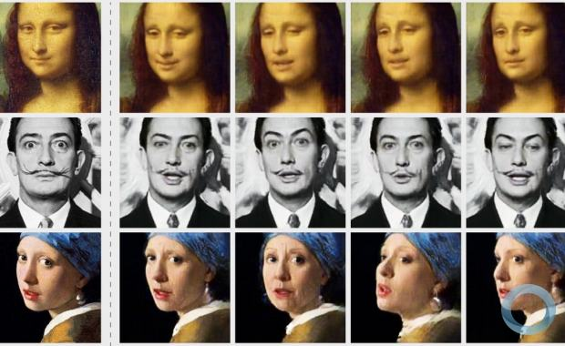

Transferir estilo de pintura
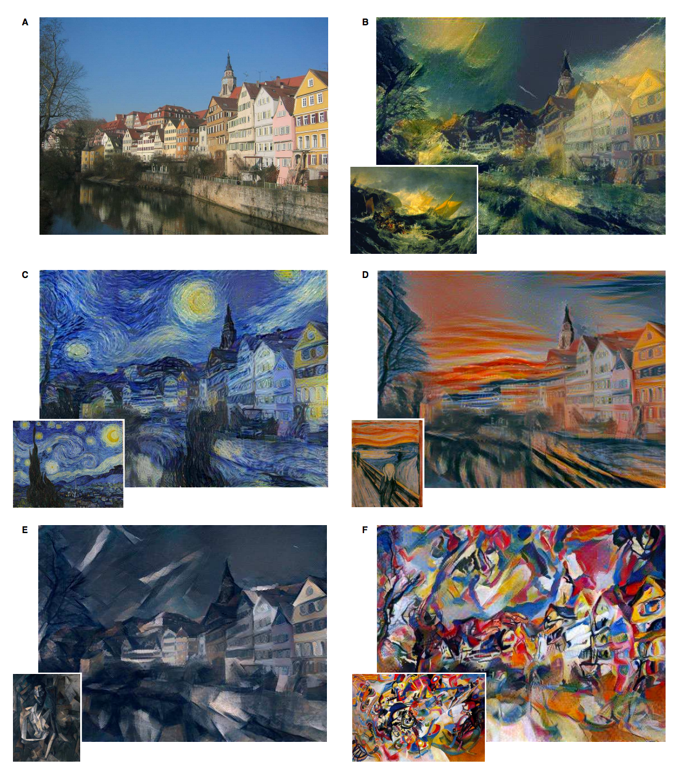

Aprender a jogar um jogo:
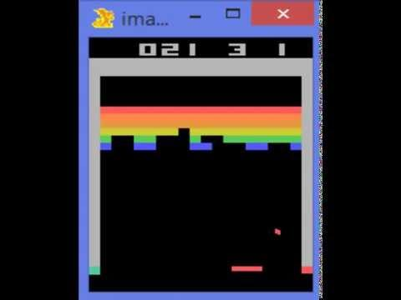

Computador soluciona melhor algumas “captchas” do que ser humano.

 |  | 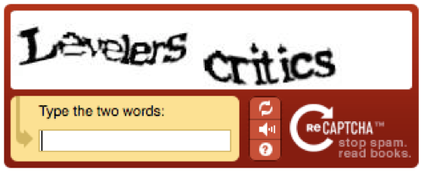

Super-resolução:
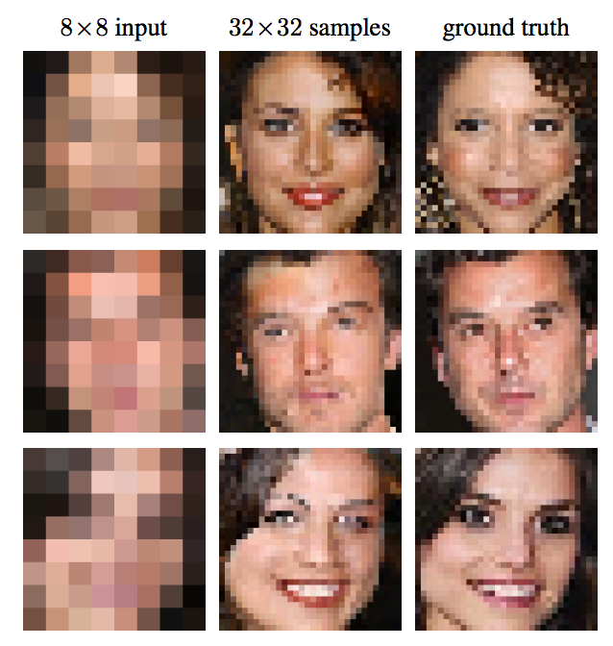

Aplicações que não são de imagens:
- Reconhecimento de fala (Siri, Cortana, etc)
- Tradução de texto (Google translate, Bing translator, etc.)
- Recomendação de vídeo no Youtube.
- Propaganda com sugestão de produtos que o usuário pode se interessar.
- Carro autônomo.
- Composição automática de música.
- Leitura labial (93% de acerto, melhor que ser humano 52%).

Neste curso (PSI3472-2021) vamos ver algumas destas aplicações.

Exemplo de uso prático de aprendizagem profunda em processamento de imagens médicas: análise de mamografia

Vou descrever rapidamente o uso de inteligência artificial na análise de mamografia, para servir como um exemplo de uso de aprendizagem de máquina e processamento de imagens em Medicina.

1. Análise de mamografia por computador

Faz aproximadamente udois anos constituimos, junto com profa. Maria Aparecida Folgueira da FM-USP, o “Grupo Radiômica” que está estudando o uso da inteligência artificial na análise de mamografia.

Mamografia é raio-x da mama. Recomenda-se que todas as mulheres façam mamografia, a partir de uma certa idade, para detectar precocemente o câncer de mama. Inteligência artificial poderia auxiliar o médico na tarefa de analisar as mamografias.

O problema principal que queremos resolver é: “Dada uma mamografia, dizer se a paciente tem câncer ou não”. Porém, há problemas secundários:
a) Localizar onde está o câncer dentro da mamografia.
b) Segmentar o câncer.
c) Ordenar as mamografias pela probabilidade de ter câncer. Isto poderia fazer o médico olhar mais rapidamente para as mamografias com alta probabilidade de ter câncer. No futuro, talvez seja possível o médico nem olhar as mamografias que com alta probabilidade não tem câncer.

Dizer se tem câncer ou não em mamografia é um problema típico de classificação de imagens. Só que mamografia possui ≈ 4000x3000 = 12 milhões de pixels com 4096 níveis de cinza! Note que uma imagem “normal” só possui 256 níveis de cinza e é possível reconhecer o objeto principal em baixa resolução, da ordem de 224x224 pixels. Devemos diminuir a quantidade de informações extraindo algumas características.

- Métodos clássicos não tinham a pretensão de classificar a mamografia inteira em câncer/não-câncer. A ideia era ajudar o médico radiologista, apontando as regiões suspeitas da mamografia. Dividiam o problema em dois sub-problemas (figura 1): CADe (detecção das ROIs - regiões de interesse) e CADx (classificação das ROIs). Os dois problemas são resolvidos tipicamente utilizando técnicas desenvolvidas manualmente.
- A rede neural convolucional profunda aprende automaticamente a partir dos exemplos quais são as características que mais ajudam a classificar em câncer/não-câncer. Depois, classifica a mamografia inteira em câncer/não-câncer usando essas características.

detecção das
lesões (ROIs)
pré-processamento
mamografia
extração de
características
classificação
diagnóstico

CADe

CADx

Figura 1: Etapas para classificação de mamografia clássica.

2. Análise de mamografia clássica

Há dois tipos principais de câncer de mama: “massa” e “microcalcificação”. Na figura 2, as flechas indicam verdadeiras lesões tipo “massa”. O programa antigo “ImageChecker” marcou com “*” as possíveis lesões “massa” e com “Δ” as possíveis lesões “microcalcificação”. A versão 3 do programa errou todas as marcações, enquanto que a versão 8 acertou uma única lesão “massa” mas gerou vários falsos-positivos [Kim2010, Dromain2013]. A especificidade desses CADe era muito baixa, gerando por volta de um falso-positivo por vista. Assim, esses sistemas ajudavam a melhorar a sensibilidade do radiologista (de 4% a 15% [Domain2013]) mas pioravam a especificidade (de 5% a 35%).

Sensibilidade de um exame é a porcentagem de pacientes com doença que são detectadas corretamente pelo exame como tendo doença. Especificidade de um exame é a porcentagem de pacientes sem doença que são classificadas corretamente como não tendo doença.

No caso de câncer de mama (e outros exames médicos), normalmente não se pode usar “taxa de acerto” ou “taxa de erro” como medida de erro, pois normalmente o número de pacientes com doença é muito menor que o número de pacientes sem doença. Assim, se um algoritmo diz que nenhum paciente tem doença, a taxa de acerto seria altíssima mas o exame seria inútil. A especificidade seria altíssima mas sensibilidade seria baixíssima.

Assim, costuma-se usar sensibilidade/especificidade. Porém, sensibilidade/especificidade depende do limiar escolhido para considerar que um exame é câncer/não-câncer. A métrica de desempenho que não depende do limiar é AUC do ROC (Area Under Curve do Receiver Operating Characteristic). ROC é a curva 1-especificidade versus sensibilidade. AUC é a área debaixo desta curva. A figura abaixo exemplifica uma curva ROC.

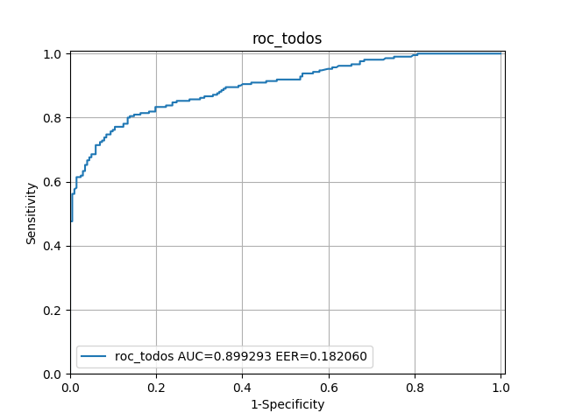
Figura: Exemplo de curva ROC.

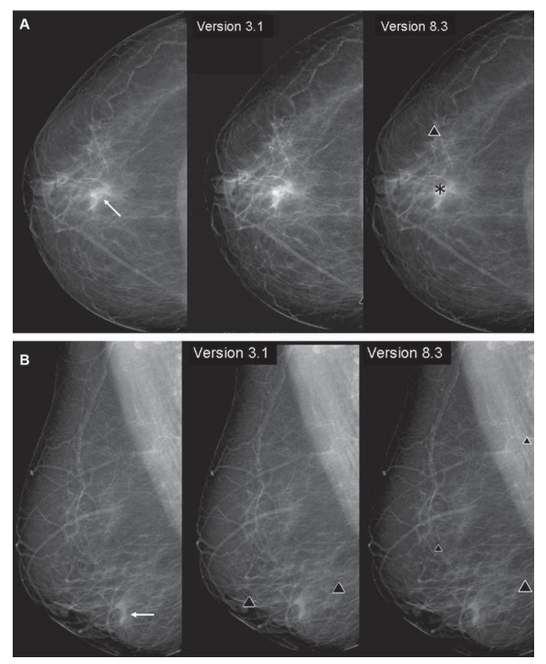
Figura 2: Flecha indica lesão tipo massa verdadeira. CADe indica com * lesão tipo massa e com Δ lesão tipo microcalcificação. Figura retirada de [Kim2010].
3. Análise de mamografia usando aprendizagem profunda

Usando aprendizagem profunda, o próprio algoritmo de aprendizagem extrai as características mais importantes. O algoritmo classifica imagem inteira em câncer/não-câncer e não há divisão em CADe e CADx.

Alguns artigos recentes que usam aprendizagem profunda para analisar mamografias:

3.1 [Wu2020]

Wu [2020] utiliza um BD com 230.000 exames dos quais 5.800 com biópsia e 985 com câncer. Relata ter obtido AUC 0.895.

AUC significa área sob a curva ROC (“Area Under Curve”) e mede o quão bom é um algoritmo de classificação. ROC, por sua vez, significa “receiver operating characteristic curve”. AUC é útil quando um exame dá uma “probabilidade” entre 0 a 1 da paciente ter doença (em vez de dizer se tem ou não uma doença). Para cada limiar entre 0 a 1, teremos uma sensibilidade e especificidade. Traçando a curva com todos os limiares possíveis, temos curva ROC. Medindo a área embaixo da curva, temos AUC. Um algoritmo com AUC=1 não erra nada. Um algoritmo com AUC=0.5 equivale a “chute cego”.

O programa gera, como passo intermediário, “heatmaps” que indicam a probabilidade de lesão por região. A figura 3 ilustra um “heatmap”.
[PSI5796 7ª aula 2021 parte 1 termina aqui]

3.2 [Shen2019]

Shen [2019] descreve uma técnica nova de aprendizagem profunda denominada “end-to-end approach”. Basicamente, esta técnica treina primeiro um classificador de ROIs (pequena imagem em torno da lesão) em benigno/maligno. Depois, este classificador é generalizado para classificar mamografia inteira. Os autores relatam que obtiveram AUC de 0.98, testando num banco de dados pequeno sem “ground truth”.

“Ground truth” ou “padrão ouro” é a classificação verdadeira. Pode ser difícil obter “ground truth”. Pode-se afirmar que uma mamografia com certeza não tem câncer, se a paciente fez outra mamografia depois de 1 ou 2 anos e não desenvolveu câncer. Por outro lado, pode-se afirmar que uma mamografia com certeza tem câncer se a paciente foi submetida à biópsia e análise de tecido biopsiado indicou câncer.

3.3 [McKinney2020]

McKinney [2020] testou um sistema de inteligência artificial moderno para uso clínico, nos EUA e no Reino Unido. O sistema consiste de 3 sub-sistemas e as respostas dos 3 sub-sistemas são ponderadas para dar veredito final. O artigo reporta que, quando um radiologista é auxiliado por este sistema, obtém uma redução de 5.7% e 1.2% (respectivamente nos testes nos EUA e UK) em falsos positivos e 9.4% e 2.7% em falsos negativos.

Falsos positivos e falsos negativos são ainda outras medidas de erro (diferentes da sensibilidade e especificidade). Não vou explicar aqui a diferença.
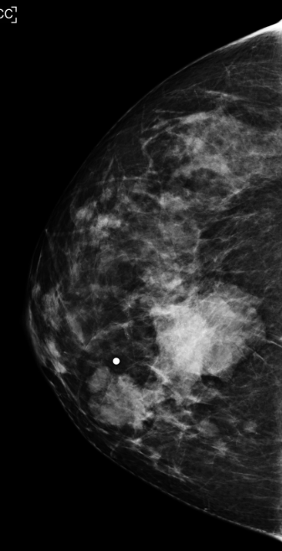 | 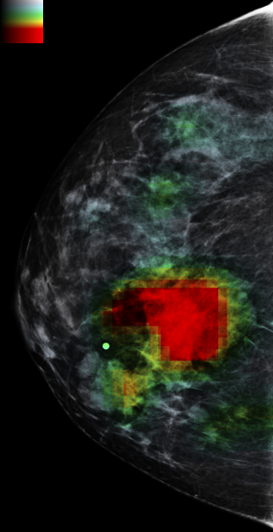
Figura 3: “Heatmap” gerado pelo programa [Wu2020] indicando regiões com maior possibilidade de lesão.

4. Conclusão

Aqui, vimos rapidamente o uso de inteligência artificial para analisar mamografias, para servir de exemplo de uso que a inteligência artificial tem em Medicina.

Diferentemente dos antigos sistemas, os novos parecem ser capazes de realmente ajudar os radiologistas a diminuir tanto falsos negativos quanto falsos positivos.

A grande questão da inteligência artificial atual é como diminuir o número de exemplos de treinamento necessário. Um ser humano consegue aprender a partir de poucos exemplos, enquanto que o computador necessita de milhares ou milhões de exemplos.

Referências

[Shen2019] Shen, L., Margolies, L. R., Rothstein, J. H., Fluder, E., McBride, R., & Sieh, W. (2019). Deep learning to improve breast cancer detection on screening mammography. Scientific reports, 9(1), 1-12.

[Wu2020] Wu, N., Phang, J., Park, J., Shen, Y., Huang, Z., Zorin, M., ... & Wolfson, S. (2019). Deep neural networks improve radiologists’ performance in breast cancer screening. IEEE transactions on medical imaging.

[McKinney2020] McKinney, S. M., Sieniek, M., Godbole, V., Godwin, J., Antropova, N., Ashrafian, H., ... & Etemadi, M. (2020). International evaluation of an AI system for breast cancer screening. Nature, 577(7788), 89-94.

